KATECHEZA
KTO MI POMAGA W PRZEDSZKOLU?

SZCZĘŚĆ BOŻE, KOCHANI

WITAM WAS PO ŚWIĘTACH
I ZAPRASZAM DO WSPÓLNEJ MODLITWY

ANIELE BOŻY…
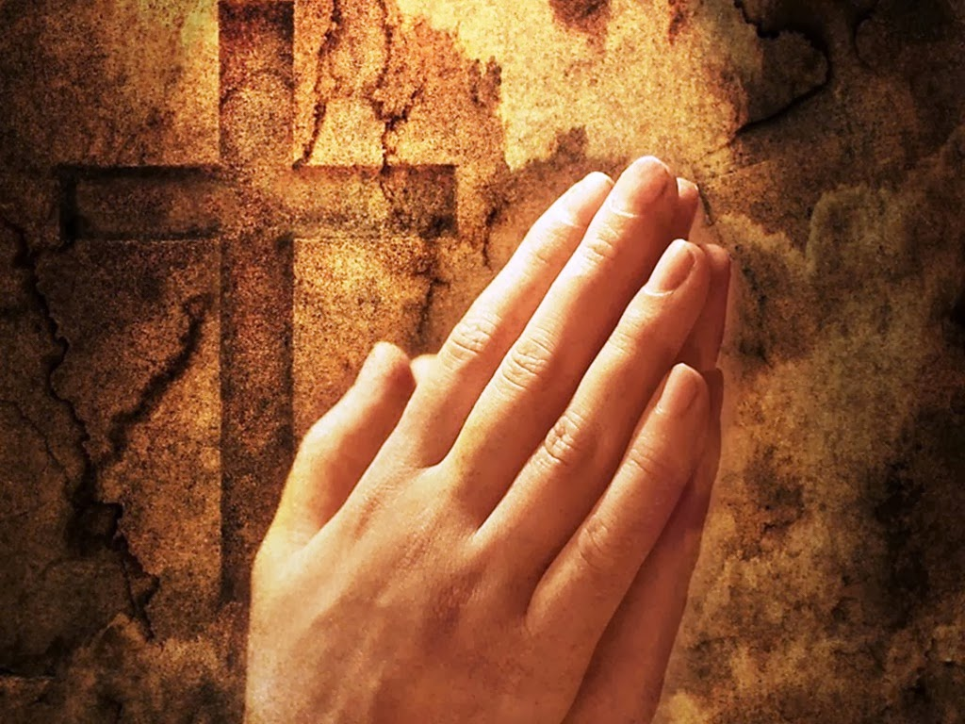

Dzisiaj pomyślimy o osobach, które na co dzień spotykamy w naszym przedszkolu

Wiadomo, najpierw pomyślicie o swoich paniach –
Pani Asia i pani Jola – to one najwięcej się wami opiekują, uczą was, bawią się z wami. Ale przychodzi jeszcze do Was pani Justynka na język angielski i ja – na religię.
Dzięki nim wiecie jak się zachowywać, umiecie coraz więcej nowych rzeczy i razem miło spędzacie czas.

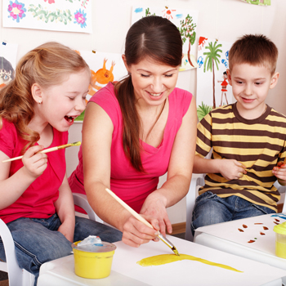
Jest też pani Basia – to ona pomaga Wam w codziennych zajęciach, w szatni i w łazience.
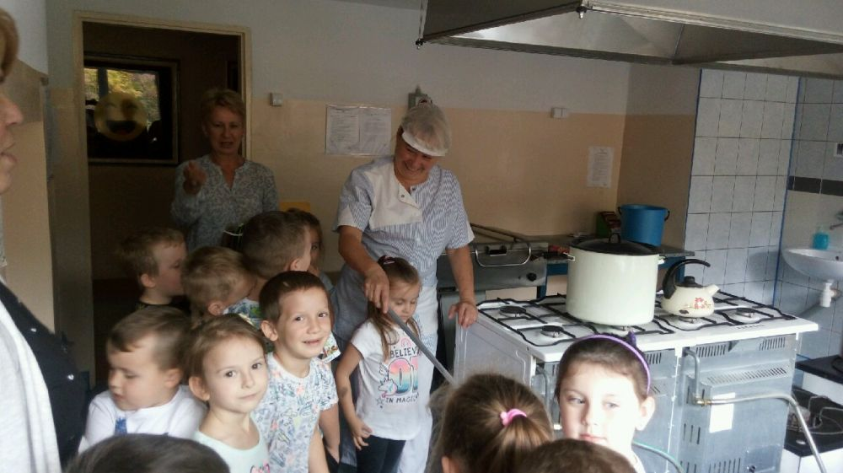
W kuchni spotykacie też wiele pań: pani Renatka, pani Ewa i pani Wiola. Jest też pani Beatka, która przygotowuje Wam pyszne podwieczorki i owoce na drugie śniadanie.
W przedszkolu jest czysto, bo dba o to pani Stasia.

Nad wszystkim czuwają pan dyrektor Marian i pani wicedyrektor Agnieszka.

Wszystkie te osoby pracują w przedszkolu po to, żeby wszystkie dzieci czuły się bezpieczne, żeby miło spędzały czas, dobrze się bawiły. Dlatego dzisiaj chcemy im wszystkim powiedzieć jedno ważne słowo. Wiecie jakie?

Oczywiście, że wiecie, małe Mądrale:
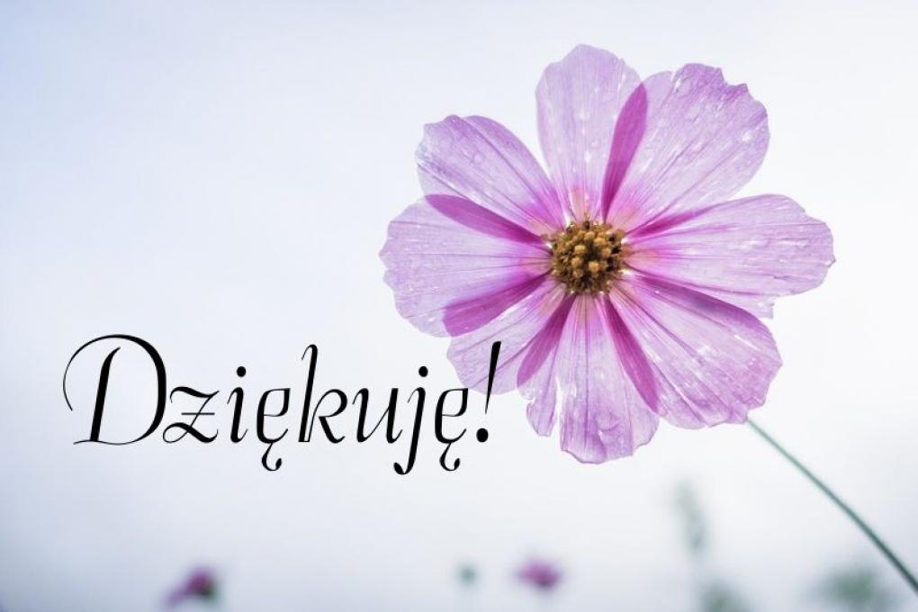

Ale mam jeszcze jeden pomysł. Żeby im podziękować pomódlmy się za nich. Poprośmy Pana Jezusa żeby się opiekował wszystkimi osobami, które nam pomagają w przedszkolu. Pomódlmy się o zdrowie dla nich wszystkich, o potrzebne siły. O to, żeby każdy z nich cieszył się ze spotkania z Wami w przedszkolu, bo tak naprawdę (powiem Wam w sekrecie) wszyscy, którzy pracują w przedszkolu baaaaaardzo Was lubią. I wszystko co robią, robią dla Waszego dobra. Dlatego dla nich wszystkich:
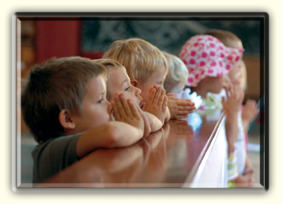
PANIE JEZU, PROSIMY CIĘ – OPIEKUJ SIĘ WSZYSTKIMI, KTÓRZY PRACUJĄ W NASZYM PRZEDSZKOLU, DBAJĄ O NAS I NAM POMAGAJĄ. DZIĘKUJEMY CI ZA NASZE PANIE, ZA PANA DYREKTORA, ZA WSZYSTKICH, KTÓRYCH SPOTYKAMY W NASZYM PRZEDSZKOLU.
AMEN.

